Вариант 1

Задача 1

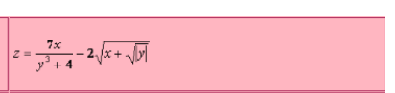

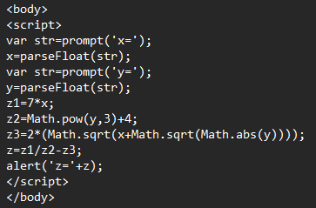

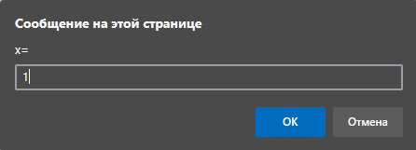

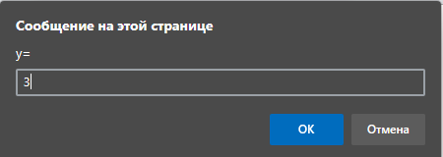

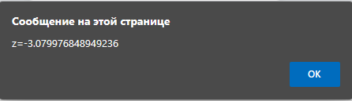

Задача 2

Заполните целочисленный массив А из 10 элементов случайными целыми числами из интервала (10; 20). Выведите на экран индексы тех элементов, оканчивающихся цифрой 0.

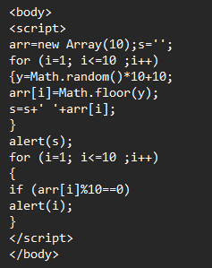

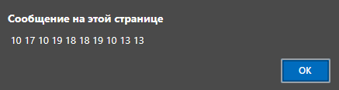

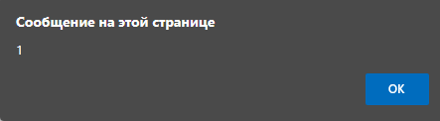

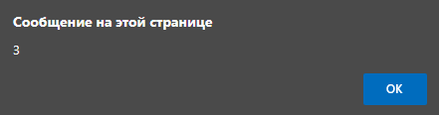

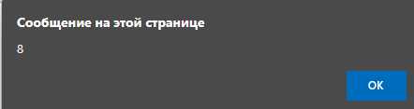

Задача 3

Создайте страницу, которая при загрузке выводит в окно сегодняшнюю дату в виде: число, название месяца, год и название дня недели.

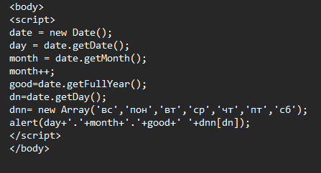

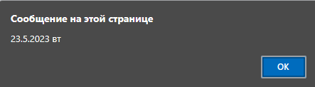

Zadacha 4

Дана строка S. Найдите, сколько в ней цифр.

